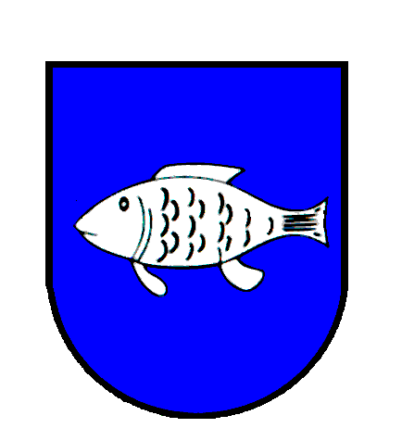 | 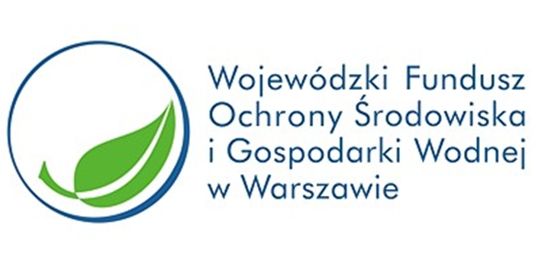

Wójt Gminy Sarnaki informuje, iż została podpisana umowa dotacji z Wojewódzkim Funduszem Ochrony Środowiska i Gospodarki Wodnej na zadanie pt. „ Usuwanie azbestu z terenu Gminy Sarnaki” w wysokości 13500,00 zł.

